สารบัญ

เรื่อง หน้า

คำถามท้ายบทที่ 1 1

คำถามท้ายบทที่ 2 2

คำถามท้ายบทที่ 3 4

คำถามท้ายบทที่ 4 6

คำถามท้ายบทที่ 5 8

คำถามท้ายบทที่ 6 9

คำถามท้ายบทที่ 7 12

คำถามท้ายบทที่ 8 14

วิจารณ์งานศิลปะ 15

คำนำ

รายงานเล่มนี้เป็นเป็นส่วนหนึ่งของวิชา GEH1101 สุนทรียภาพกับชีวิต จัดทำขึ้นเพื่อ

สร้างความรู้ความเข้าใจเกี่ยวกับสุนทรียภาพได้แก่ ความหมายของสุนทรียภาพ องค์ประกอบของสุนทรียภาพ สุนทรียภาพด้านวรรณกรรม สุนทรียภาพด้านภาพยนตร์ สุนทรียภาพด้านประติมากรรม สุนทรียภาพด้านสถาปัตยกรรม สุนทรียภาพด้านการออกแบบและแฟชั่น สุนทรียภาพด้านดนตรี สุนทรียภาพด้านนาฏศิลป์และการละครและเพื่อให้เกิดประโยชน์แก่ผู้ที่ต้องการศึกษา

ผู้จัดทำหวังว่ารายงานเล่มนี้จะเป็นประโยชน์กับผู้ที่ต้องการจะศึกษา หากมีข้อผิดพลาดประการใดผู้จัดทำขออภัยมา ณ ที่นี้ด้วย

ผู้จัดทำ

จุฑามาศ สุขชัยพงษ์

วิจารณ์งานศิลปะ

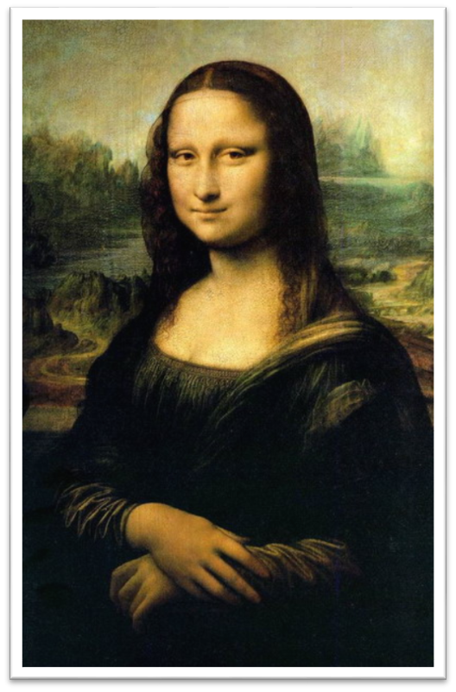

1. ขั้นระบุข้อมูลของผลงาน

ประเภทงาน : จิตรกรรม

ชื่อผลงาน : โมนาลิซา ( Mona Lisa )

ชื่อศิลปิน : เลโอนาร์โด ดา วินชี (Leonado da Vinci) เป็นศิลปินชาวอิตาเลียน

ขนาดผลงาน : 77 x 53 เซนติเมตร

เทคนิค วัสดุ : สีน้ำมันบนแผ่นไม้

ผลงานสร้างเมื่อปี : พ.ศ.2046 - 2049 ( ค.ศ.1503 - 1506 )

ปัจจุบันอยู่ที่ : พิพิธภัณฑ์ลูฟว์ กรุงปารีส ประเทศฝรั่งเศส

รูปแบบการสร้างสรรค์ : เป็นงานศิลปะตะวันตก การถ่ายทอดรูปแบบเหมือนจริงตามลักษณะ

แบบอย่างของศิลปะสมัยฟื้นฟูศิลปะวิทยาการ

2. ขั้นพรรณนาในผลงาน

เป็นภาพเขียนครึ่งตัว (Portrait) สุภาพสตรีผมยาวมีผ้าคลุม หวีผมแสกกลาง เสื้อคลุมด้วย สีดำเรียบ

เห็นใบหน้าเกือบตรง ลำตัวบิดเบี้ยวเล็กน้อย มือขวาวางคว่ำสัมผัสข้อมือซ้ายที่วางราบอยู่บนที่วางแขนของเก้าอี้ เบื้องหลังเป็นภาพของทิวทัศน์สงบเงียบ บรรยากาศเร้นลับ ชวนฝัน

3. ขั้นวิเคราะห์

เป็นงานจิตรกรรมที่มีคุณค่าในการแสดงออกทั้งในด้านความงาม ด้านสาระ และด้านอารมณ์ความรู้สึก

ด้านความงาม เป็นภาพที่สร้างสรรค์โดยยึดทฤษฎีการเลียนแบบตามธรรมชาติ คือ การเลียนแบบ

ความงามตั้งแต่รูปร่าง รูปทรง สีสัน และน้ำหนักแสงเงา

เป็นภาพที่มีเอกลักษณ์เฉพาะของเลโอนาร์โด ดา วินชี ในการเขียนภาพผู้หญิง คือ นิยมเขียนคิ้ว

บางเลือนราง และมีรอยยิ้มมุมปากที่คล้าย ๆ กันกับภาพอื่น ๆ ของเขา

เป็นภาพที่มีเอกลักษณ์ในการจัดภาพตามแบบอย่างศิลปะสมัยฟื้นฟูศิลปะวิทยาการ (Renaissance) คือ มีบุคคลเป็นประธานของภาพและมีฉากหลังเป็นทิวทัศน์แสดงบรรยากาศตามจินตนาการ เพราะศิลปินในสมัยนั้น

มีความเชื่อว่ามนุษย์เป็นศูนย์กลางของจักรวาล เป็นผู้ควบคุมธรรมชาติ ยึดมั่นในเหตุผล คุณค่าของความเป็นมนุษย์อยู่ที่ความคิด ความรู้ และความสามารถ

ด้านสาระ เป็นภาพที่แสดงให้เห็นวัฒนธรรมการแต่งกายของคนชั้นสูงในสมัยนั้น ทั้งด้านเสื้อผ้า เครื่องนุ่งห่ม และความนิยมในการไว้ผมยาวหวีแสกกลางตามสมัยนิยม ในแฟชั่นแบบฟลอเรนไทน์ในอิตาลี นอกจากที่ปรากฏให้เห็นในภาพโมนาลิซา ยังเห็นได้ในภาพอื่น ๆ ของเขาอีก

นอกจากนี้ ภาพโมนาลิซายังเป็นภาพที่เลโอนาร์โด ดา วินชี ถ่ายทอดบุคลิกของตนเองแฝงไว้ในใบหน้าของโมนาลิซา ซึ่งจะมีลักษณะเค้าโครงรูปหน้าที่คล้ายกัน

ด้านอารมณ์ความรู้สึก เป็นภาพที่แสดงออกให้เห็นถึงอารมณ์ความรู้สึกภายในของโมนาลิซาที่แฝงอยู่ในท่าทางและสะท้อนให้เห็นได้จากนัยน์ตาและรอยยิ้มปริศนา รวมทั้งความรู้สึกที่รับรู้ได้จากบรรยากาศในม่านหมอกของฉากหลัง

3.1 การวิเคราะห์ทัศนธาตุ

เส้น แสดงการใช้เส้นโค้งและเส้นลักษณะอื่น ๆ ได้สัมพันธ์กลมกลืนกัน ทั้งในส่วนของใบหน้า เส้นผม

ผ้าคลุม รอยยับของผ้า นิ้วมือ แนวเส้นของทางเดิน และสายน้ำลำธารของฉากหลัง

รูปร่าง รูปทรง แสดงรูปร่าง รูปทรง ลักษณะธรรมชาติของคน และทิวทัศน์ได้อย่างสวยงาม

สี แสดงภาพสีส่วนรวมเป็นโทนสีน้ำตาลอมเขียวและดำ เพื่อใช้เป็นสัญลักษณ์ในการสื่อความหมาย

สีน้ำตาลหมายถึงธรรมชาติหรือโลก สีน้ำตาลออกดำหมายถึงความสุขุม ความลึกลับซ่อนเร้น และสีเขียวหมายถึงชีวิต ขนาด สัดส่วน แสดงขนาดของคนได้เหมาะสมกับขนาดภาพ และแสดงสัดส่วนทางกายวิภาคได้ถูกต้อง งดงามตามธรรมชาติ

แสงเงา แสดงการใช้แสงเงาที่กลมกลืนเหมือนธรรมชาติ แสงเงาส่วนรวมของภาพมีน้ำหนักเข้มมืด บริเวณใบหน้าและมือให้แสงสว่างมาก และมีน้ำหนักเงาอ่อน

บริเวณว่าง แสดงบริเวณว่างรอบตัวโมนาลิซาเป็นทิวทัศน์อยู่ฉากหลัง นอกจากจะทำให้ภาพดูโปร่งตา

ไม่ทึบตันเกินไป ยังทำให้ภาพมีระยะใกล้ไกล มีมิติตื้นลึก และเหมือนจริง

ลักษณะผิว แสดงการใช้ลักษณะผิวในส่วนของใบหน้าและมือด้วยการเกลี่ยสีให้นุ่มนวลสอดคล้อง สมวัยและเหมือนจริง โดยเฉพาะมือขวาให้ความรู้สึกเหมือนมีเลือดเนื้อจริงๆ

3.2 การวิเคราะห์หลักองค์ประกอบศิลป์

เอกภาพ การจัดภาพโดยรวมมีความเป็นเอกภาพด้วยเส้น รูปร่างรูปทรง สี แสงเงาที่สัมพันธ์กลมกลืนกันทั้งรูปคนและธรรมชาติ ทำให้ทั้งภาพดูเป็นอันหนึ่งอันเดียวกัน

ดุลยภาพ แสดงภาพโมนาลิซาตรงแกนกลาง วางท่าอยู่ในแนวรูปสามเหลี่ยม จัดวางทิวทัศน์ไว้ใน

บริเวณว่าง มีลักษณะของดุลยภาพแบบซ้ายขวาเท่ากัน ซึ่งให้ความรู้สึกสงบทางกายภาพ

จุดเด่น แสดงจัดเด่นอยู่บนใบหน้า มีดวงตาที่ให้ความรู้สึกเหมือนมองผู้ดูผลงานอยู่ตลอดเวลาและรอยยิ้มที่เป็นปริศนา

ความกลมกลืน แสดงการจัดภาพของส่วนประกอบต่างๆ ทางทัศนธาตุ ทั้งรูปแบบของเส้น รูปร่าง รูปทรง สี ขนาด สัดส่วน แสงเงา บริเวณว่าง และพื้นผิวได้อย่างสัมพันธ์กลมกลืนกันทั้งเทคนิค วิธีการสร้างสรรค์ ซึ่งสอดประสานกับอารมณ์ ความรู้สึกของภาพได้อย่างงดงาม

ความขัดแย้ง แสดงความขัดแย้งในด้านน้ำหนัก สี แสงเงา ส่วนรวมของภาพมีความเข้มคล้ำ ต่างกับ

ส่วนใบหน้าที่ใช้น้ำหนักสี สงเงาอ่อนกว่า แต่มีผลดีคือช่วยส่งเสริมบริเวณส่วนของใบหน้าให้มีความเจิดจ้า เด่นชัด และงดงามยิ่งขึ้น

4. ขั้นตีความ

เป็นงานจิตรกรรมภาพเหมือน (Portrait) ที่มีชื่อเสียงมาก เป็นภาพของหญิงสาวในท่านั่ง แต่งกายตามสมัยนิยมในแฟชั่นแบบฟลอเรนไทน์ในอิตาลี เบื้องหลังเป็นภาพทิวทัศน์ภูเขาที่ดูนุ่มเบา แสดงออกทางอารมณ์ความรู้สึกบนใบหน้า โดยเฉพาะแววตาและรอยยิ้มที่เป็นปริศนา ไม่สามารถจะบอกได้ว่าเธอกำลังยิ้ม หัวเราะ ร้องไห้ หรือเธอต้องการบอกอะไรบางอย่างกันแน่ ผู้ที่ได้ชมภาพนี้จะเกิดจินตนาการในการสร้างความรู้สึกหรืออารมณ์เข้าไปในภาพด้วย